满天星班观察日志
日期 2025年 2 月 14 日
今日一日活动
宝宝 |  | 生活活动 |  |  |  |  | 学习活动
姓名 | 入园情绪 | 上午点心 | 午餐 | 午睡 | 下午点心 | 大便
王思瑞 | 时不时想起妈妈哭了一会。 | 鲜牛奶 ×  小圆鸡蛋饼 √  法式薄饼 √ | 南瓜饭 √  肉丝炒鸡蛋 √（一大半）  大白菜烧百叶 √（一大半）  翡翠汤 √ | 小眯了一会儿，老师一走就醒了 | 三明治煎饼 √  奶酪棒 √  车厘子 √  蓝莓 √ | 无 | - 晨间游戏活动  宝宝们入园后进行了自主游戏，游戏活动有娃娃家（小厨房）、室内滑滑梯、桌面游戏（益智玩具、美工玩具）、图书区。  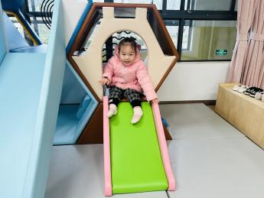  好玩的滑滑梯  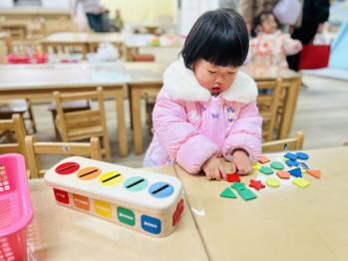  益智小游戏  （更多活动照片见QQ群相册）  - 户外活动  参观我的新家  活动目标：  1.初步熟悉幼儿园环境，感受幼儿园环境的美。  2.看到哥哥姐姐们的游戏感兴趣，初步对幼儿园产生好感。  目标达成：  今日宝宝们情绪反弹的比较多，所以在早点后，我们组织宝宝们出去户外参观了我们的幼儿园，正好哥哥姐姐们在玩户外游戏，我们看到哥哥姐姐们骑小车、玩大滑滑梯、玩滚筒等，很多宝宝说也想要玩，我们约定好等下周宝宝们都不哭了，我们就跟哥哥姐姐们一样玩各种各样的户外器械。  参观完幼儿园回到教室里，宝宝们的情绪稳定了很多，今天大部分小朋友都能坐到自己的餐桌位置上进餐了，午睡也有很大进步。  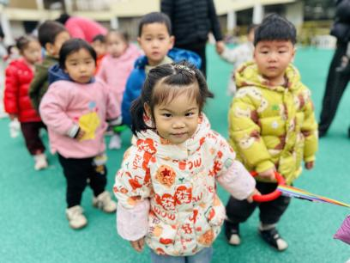  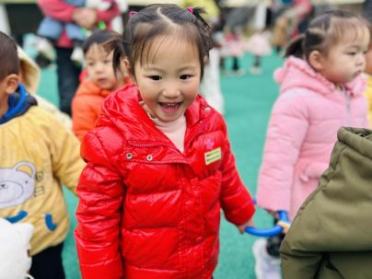  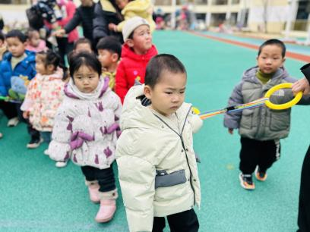  看哥哥姐姐们进行户外游戏！  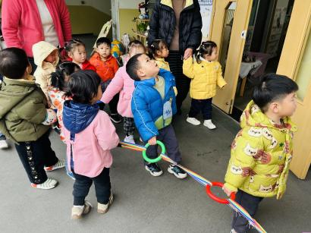  参观哥哥姐姐们的教室！  （更多活动照片见QQ群相册）  - 学习活动  一、绘本故事  下午点心后我们继续把昨天的绘本故事《小种子》讲完了，还看了《神奇的雨伞店》。  - 点名游戏  通过发小红花贴纸的形式让宝宝们尝试听到自己的名字答“到”！
吴璧岑 | 上午稍微有一点点情绪，户外活动之后情绪一直很好。今天进步很大。 | 鲜牛奶 ×  小圆鸡蛋饼 √  法式薄饼 √ | 南瓜饭 √  肉丝炒鸡蛋 √  大白菜烧百叶 √  翡翠汤 √ | 在床上躺着，未入睡。 | 三明治煎饼 √  奶酪棒 √  车厘子 √  蓝莓 √ | 无
陈锦瑜 | 中午睡前哭了一会 | 鲜牛奶 √  小圆鸡蛋饼 √  法式薄饼 √ | 南瓜饭 √（一半）  肉丝炒鸡蛋 √（一半）  大白菜烧百叶 ×  翡翠汤 √ | 12：40前入睡 | 三明治煎饼 √  奶酪棒 √  车厘子 √  蓝莓 √ | 无
付轩珞 | 早晨哭了一会。 | 鲜牛奶 √  小圆鸡蛋饼 √  法式薄饼 √ | 南瓜饭 √  肉丝炒鸡蛋 √  大白菜烧百叶 √（一大半）  翡翠汤 √ | 12：40前入睡 | 三明治煎饼 √  奶酪棒 √  车厘子 √  蓝莓 √ | 无
张茉洵 | 好 | 鲜牛奶 √  小圆鸡蛋饼 √  法式薄饼 √ | 南瓜饭 √  肉丝炒鸡蛋 √  大白菜烧百叶 √（一半）  翡翠汤 √ | 12：40前入睡 | 三明治煎饼 √  奶酪棒 √  车厘子 √  蓝莓 √ | 无
吴心诺 | 偶尔想起妈妈哭了一会儿 | 鲜牛奶 √  小圆鸡蛋饼 √  法式薄饼 √ | 南瓜饭 √  肉丝炒鸡蛋 √  大白菜烧百叶 √  翡翠汤 √ | 12：40前入睡 | 三明治煎饼 √  奶酪棒 √  车厘子 √  蓝莓 √ | 无
马欣雨 | 早晨哭了一小会，后来情绪一直很好。 | 鲜牛奶 √  小圆鸡蛋饼 √  法式薄饼 √ | 南瓜饭 √  肉丝炒鸡蛋 √  大白菜烧百叶 √  翡翠汤 √ | 躺在床上未入睡。 | 三明治煎饼 √  奶酪棒 √  车厘子 √  蓝莓 √ | 无
陶悦 | 午睡时哭了一会儿，老师抱起来哄了就好了。 | 鲜牛奶 √  小圆鸡蛋饼 √  法式薄饼 √ | 南瓜饭 √（一大半）  肉丝炒鸡蛋 √（一半）  大白菜烧百叶 ×  翡翠汤 √ | 12：40前入睡 | 三明治煎饼 √  奶酪棒 √  车厘子 √  蓝莓 √ | 无
包星允 | 上午时不时想起妈妈哭了一会，户外回来情绪好了，还帮忙塞椅子，送水杯了。 | 鲜牛奶 ×  小圆鸡蛋饼 √  法式薄饼 √ | 南瓜饭 √  肉丝炒鸡蛋 √（一半）  大白菜烧百叶 ×  翡翠汤 √ | 躺在床上未入睡 | 三明治煎饼 √  奶酪棒 √  车厘子 √  蓝莓 √ | 无
孙煦深 | 是不是哭了一会儿，午睡起来后情绪一直好的。 | 鲜牛奶 √  小圆鸡蛋饼 √  法式薄饼 √ | 南瓜饭 √  肉丝炒鸡蛋 √  大白菜烧百叶 √  翡翠汤 √ | 12：40前入睡 | 三明治煎饼 √  奶酪棒 √  车厘子 √  蓝莓 √ | 无
徐锦晔 | 想起奶奶时哭了一会。 | 鲜牛奶 √  小圆鸡蛋饼 √  法式薄饼 √ | 南瓜饭 ×  肉丝炒鸡蛋 √  大白菜烧百叶 ×  翡翠汤 √ | 躺在床上未入睡 | 三明治煎饼 √  奶酪棒 √  车厘子 √  蓝莓 √ | 无
任昱霖 | 上午时不时会哭，要去环球港玩。 | 鲜牛奶 ×  小圆鸡蛋饼 √  法式薄饼 √ | 南瓜饭 √  肉丝炒鸡蛋 √  大白菜烧百叶 √  翡翠汤 √ | 13：00入睡（睡前想要guoluotou） | 三明治煎饼 √  奶酪棒 √  车厘子 √  蓝莓 √ | 无
石安饶 | 大部分时间好的，看到其他小朋友哭会有点想哭。 | 鲜牛奶 √  小圆鸡蛋饼 √  法式薄饼 √ | 南瓜饭 √  肉丝炒鸡蛋 √  大白菜烧百叶 ×  翡翠汤 √ | 12：40前入睡 | 三明治煎饼 √  奶酪棒 √  车厘子 √  蓝莓 √ | 无
张羿琛 | 上午妈妈离开时哭了一会儿，后来情绪好的。 | 鲜牛奶 ×  小圆鸡蛋饼 √  法式薄饼 √ | 南瓜饭 √  肉丝炒鸡蛋 ×  大白菜烧百叶 ×  翡翠汤 √ | 12：40前入睡 | 三明治煎饼 √  奶酪棒 √  车厘子 √  蓝莓 √ | 无
毛跃 | 中午睡前哭了一会 | 鲜牛奶√  小圆鸡蛋饼 √  法式薄饼 √ | 南瓜饭 √（一半）  肉丝炒鸡蛋 √  大白菜烧百叶 ×  翡翠汤 √ | 12：20老师抱着睡了一会，老师放下就醒了 | 三明治煎饼 √  奶酪棒 √  车厘子 √  蓝莓 √ | 无
陈胤辰 | 上午妈妈离开时哭了一会儿，后来不哭了，偶尔会要老师抱抱。 | 鲜牛奶 ×  小圆鸡蛋饼 √  法式薄饼 √ | 南瓜饭 √  肉丝炒鸡蛋 ×  大白菜烧百叶 ×  翡翠汤 × | 未在园午睡 | 三明治煎饼 √  奶酪棒 √  车厘子 √  蓝莓 √ | 无
邹子沐 | 上午偶有情绪。 | 鲜牛奶 √  小圆鸡蛋饼 √  法式薄饼 √ | 南瓜饭 √  肉丝炒鸡蛋 √  大白菜烧百叶 ×  翡翠汤 √ | 12：40前入睡 | 三明治煎饼 √  奶酪棒 √  车厘子 √  蓝莓 √ | 无
陈阳 | 早晨哭了一小会 | 鲜牛奶 ×  小圆鸡蛋饼 √  法式薄饼 √ | 南瓜饭 ×  肉丝炒鸡蛋 ×  大白菜烧百叶 ×  翡翠汤 × | 未睡 | 三明治煎饼 √  奶酪棒 ×  车厘子 ×  蓝莓 × | 无
刘翊鸣 | 上午断断续续想哭，老师抱着就好些，午睡起来后情绪好的。 | 鲜牛奶 ×  小圆鸡蛋饼 √  法式薄饼 √ | 南瓜饭 √  肉丝炒鸡蛋 √  大白菜烧百叶 ×  翡翠汤 √ | 12：40前入睡 | 三明治煎饼 √  奶酪棒 √  车厘子 √  蓝莓 √ | 无
魏浩炎 | 上午妈妈离开后时不时会哭，午餐后情绪好的。 | 鲜牛奶 √  小圆鸡蛋饼 √  法式薄饼 √ | 南瓜饭 √  肉丝炒鸡蛋 ×  大白菜烧百叶 ×  翡翠汤 √ | 12：30前入睡 | 三明治煎饼 √  奶酪棒 √  车厘子 √  蓝莓 √ | 无

